Geschiedenis groep 6, les 17



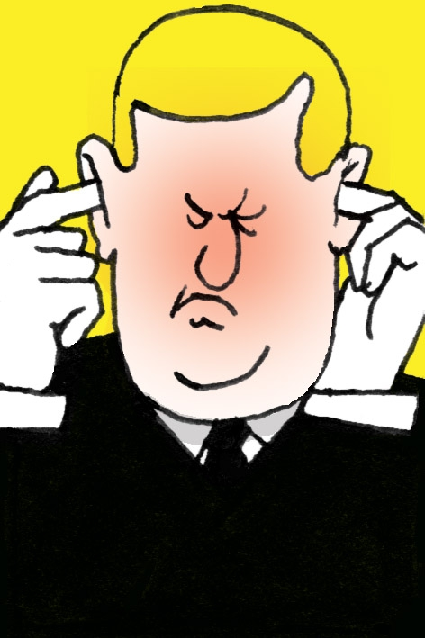

**Optreden/ handelen: iets doen tegen iets of iemand**

**Negeren/ geen aandacht besteden aan: je doet net of je het niet ziet, je doet er dus niets tegen.**